

## Universidade Federal de São Carlos - UFSCar

João Vitor A. Marciano 743554 – Bac. Ciência da Computação

Lorhan S. de Oliveira D. Kondo 740951– Bac. Ciência da Computação

**Introdução Prática à Circuitos Digitais: Lógica Digital e implementação física em protoboard**

#### São Carlos - Brasil 30/08/2017

Universidade Federal de São Carlos - UFSCar

João Vitor A. Marciano 743554 – Bac. Ciência da Computação

Lorhan S. de Oliveira D. Kondo 740951– Bac. Ciência da Computação

**Introdução Prática à Circuitos Digitais: Lógica Digital e implementação física em protoboard**

Docente Responsável: **Prof. Fredy João Valente**

Universidade Federal de São Carlos - UFSCar

Laboratório de Circuitos Digitais

Departamento de Computação

#### São Paulo - Brasil

Resumo

Esta atividade foi desenvolvida com o objetivo de introduzir os envolvidos nos conceitos básicos de circuitos digitais, como lógica digital.  
Foi implementando fisicamente um sistema simples de votação, utilizando protoboard. As entradas ( sinais lógicos 0 ou 1 ) deveriam ser tratadas segundo algumas regras:   
Haviam 4 pessoas possíveis para realizar votos, sendo um presidente, um diretor financeiro, um diretor de operações e um controller. O circuito deve acender um led verde, sinalizando um “sim”, se:

**Caso 1**: O presidente **E** qualquer outro membro votar sim. (Sinal lógico 1/Verdadeiro)  
**Caso 2:** Ao menos 3 membros quaisquer votarem sim. (Sinal lógico 1/Verdadeiro)

Não sendo válidas quaisquer dessas premissas, nada acontece ou, opcionalmente, um led vermelho é acionado, sinalizando um “não”.

**Palavras-chaves**: lógica digital. circuitos digitais. protoboard.

Lista de ilustrações

Figura 1 – Esboço inicial do circuito pretendido........................................................ 12

Configuração onde o LED Verde deveria acender (1001, por exemplo) ......................13

Configuração onde o LED Vermelho deveria acender (0001, por exemplo) ................13

# 

# Lista de tabelas

Tabela 1 – Tabela-Verdade que rege o circuito............................................................14

# Lista de abreviaturas e siglas

CI Circuito Integrado  
V Volts

# Sumário

1. MODELO TEÓRICO E PRESSUPOSTOS (OU HIPÓTESES) DA PESQUISA 11
2. MÉTODOS DE PESQUISA 11
   1. Instrumentos Utilizados 13
   2. Montagem Teorica 12
3. RESULTADOS DA PESQUISA 15
4. CONSIDERAÇÕES FINAIS 15

11

# Modelo Teórico e Pressupostos (ou Hipó- teses) da Pesquisa

A hipótese do experimento era a possibilidade de abstrair e reproduzir, de maneira bem simples, uma espécie de “urna eletrônica”( ou, mais adequadamente, digital) utilizando-se de portas lógicas presentes em CI’s ( circuitos integrados), posicionadas e conectadas conforme a necessidade, buscando uma relação específica entre as entradas e a saída.

Tal hipótese foi primeiramente esboçada em lápis e papel, usando as portas lógicas que mais pareciam convenientes. Depois de algumas verificações sobre o protótipo inicial, partiu-se para a implementação física do circuito em um protoboard, conectado à uma alimentação DC de 5V.

# Métodos de Pesquisa

## Instrumentos Utilizados

Foram necessários para o desenvolvimento do experimento:

* Multímetro Digital
* CI de portas lógicas AND ( datasheet 7400 )
* CI de portas lórigas OR (datasheet 7432 )
* CI de porta lógica inversora/ NOT( datashee 7404)
* Protoboard
* Fios para conectar as portas
* Fonte de Alimentação DC 5V.
* LED Vermelho
* LED Verde
* 2 resistores para polarizar os LED’s.
* Alicate

*Capítulo 2. Métodos de Pesquisa* 12

## Montagem Teórica

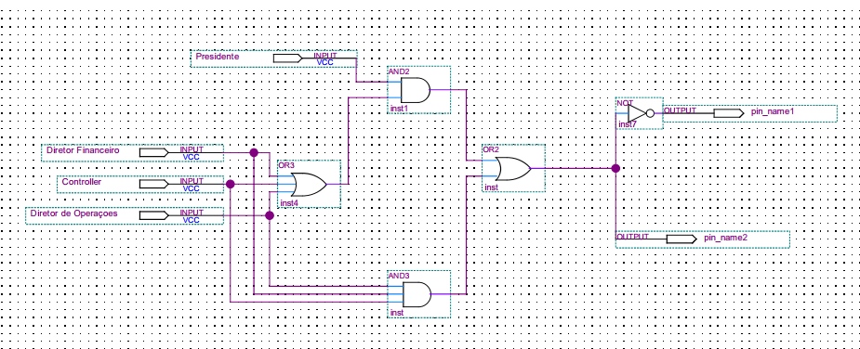

Figura 1 – Esboço do Circuito na Ferramenta Quartus II.

*Capítulo 2. Métodos de Pesquisa* 13

A imagem simboliza a lógica utilizada, envolvendo as portas lógicas AND, OR e NOT, para que ocorra a saída pretendida, dados todos os casos possíveis de entrada.

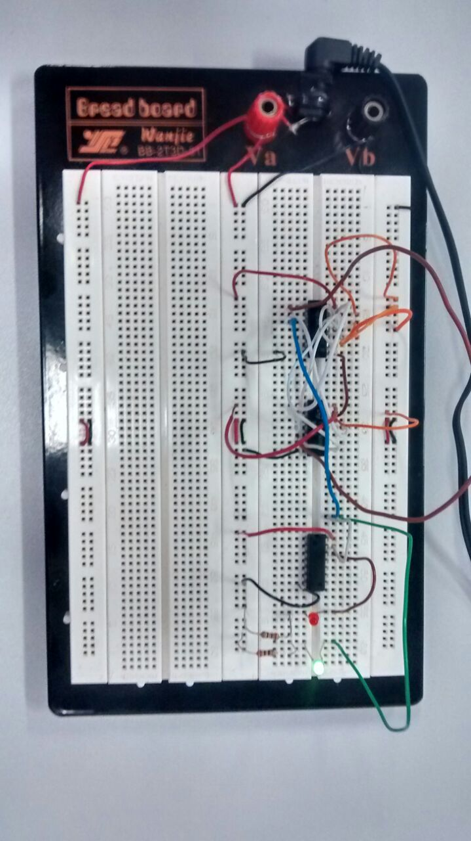

Configuração onde o LED Verde deveria acender (1001, por exemplo)

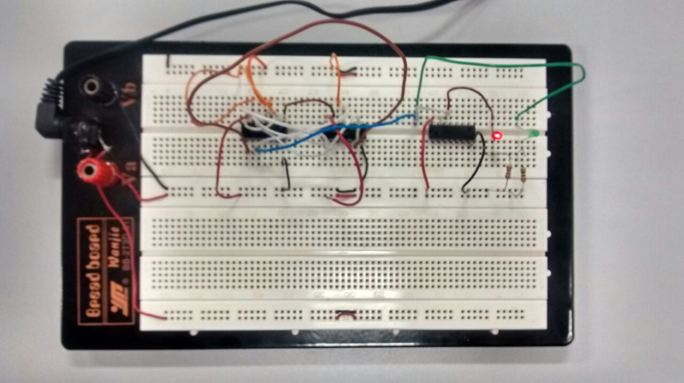

Configuração onde o LED Vermelho deveria acender (0001, por exemplo)

## https://scontent-gru2-1.xx.fbcdn.net/v/t34.0-12/21912657_1151185954981900_627566074_n.png?oh=051c203eda78084cd563a757fb89251a&oe=59C8087C

## Tabela-verdade com valores de entrada, e a saída esperada.

15

# Resultados da Pesquisa

## Discussão dos Resultados Observados

Verificou-se, para todos os casos de entrada, que o valor previsto pela tabela-verdade como saída era válido, demonstrando sucesso na implementação do experimento.

# Considerações finais

Tal epxperimento demonstra-se importantíssimo, por introduzir noções gerais sobre Circuitos Digitais em um protoboard, isto é, um circuito físico, ao invés de apenas um circuito programado via software e gravado posteriormente em um hardware. Durante as instruções pré-experimento, também houve uma introdução à notação específica usada para descrever estes circuitos de maneira escrita, cujo conhecimento será indispensável para o desenvolvimento de projetos futuros.